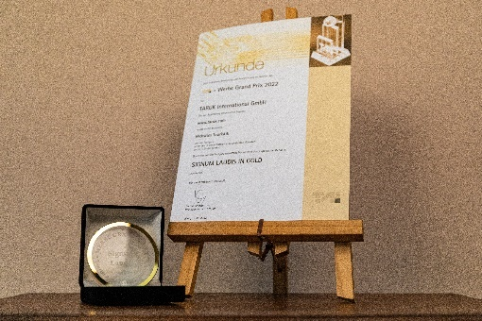 | Ausgezeichnet: TARUK-Website belegt  Platz 1 beim T.A.I. Werbe Grand Prix 2022  Als „beste Website Touristik“ wurde der Online-Auftritt des Kleingruppen-Spezialisten TARUK von der Fachjury beim diesjährigen T.A.I. Werbe Grand Prix ausgezeichnet. Der Award „Signum Laudis in Gold“ wurde dem Veranstalter in diesen Tagen überreicht.

28. Juli 2022 – Bereits zum 35. Mal wurde der Werbe Grand Prix von dem österreichischen Fachzeitungsverlag Tourist Austria International in diesem Jahr durchgeführt. In verschiedenen Kategorien wurden in diesem nach eigenen Angaben fairsten Wettbewerb für touristische Werbemittel insgesamt 153 Einreichungen bewertet. Beim Votum der sechsköpfigen Fachjury belegte die Seite www.taruk.com in der Kategorie Websites Touristik den Spitzenplatz.
Im vergangenen Jahr hatte TARUK seinen Online-Auftritt mit einem umfassenden Relaunch grundlegend überarbeitet. Seitdem präsentiert sich die TARUK-Website nicht nur in einem frischen und modernen Gewand, sondern bietet den Nutzern zahlreiche neue Funktionen. Die Anzeige tagesaktueller Verfügbarkeiten der TARUK-Rundreisen, die 24/7 Online-Buchungsmöglichkeit oder der nutzerfreundliche Reisefinder sind einige davon. Außerdem können Agenturen für die Traumreise ihrer Kunden per Mausklick ein PDF mit detailliertem und datumsgenauem Reiseverlauf erstellen. Auch die zeitgemäße Grafik und schnellen Ladezeiten im responsiven Design – passend für jedes Endgerät – überzeugten die Jury.
Die Verleihung des Awards „Signum Laudis in Gold“ sei für TARUK, so Unternehmensgründer Johannes Haape, insoweit eine symbolische Belohnung für die Investition und vor allem das große Engagement und die tolle Arbeit seines Teams im Zuge des Relaunches seines Online-Auftrittes.
Textlänge: 1.387 Zeichen inkl. Leerzeichen
Zur neuen TARUK-Website: www.taruk.com
Bildunterschrift: Signum Laudis in Gold – Die Seite www.taruk.com wurde als beste Website Touristik prämiert (Foto: TARUK)

Über TARUK  - Einzigartige Rundreisen in Klein- und Kleinstgruppen sowie Selbstfahrertouren  - Persönlich konzipierte Reiserouten und -programme  - Handverlesene landestypische Unterkünfte mit individuellen Hygienekonzepten  - Persönliche Betreuung der Reisegäste durch einheimische deutschsprachige Reiseleiter  - Intensive, authentische Begegnungen mit Menschen, Natur und Kultur  - Alle Katalogreisen auch als Privatreisen buchbar  - Reisen in über 70 Länder in fünf Kontinenten an über 700 Abreiseterminen pro Jahr | Ihr Pressekontakt bei TARUK  Jens Harder  - Presse- und Öffentlichkeitsarbeit -  Friedrich-Ebert-Straße 18  14548 Schwielowsee-Caputh  Telefon: +49-(0)33209-2174145  j.harder@taruk.com  www.taruk.com

